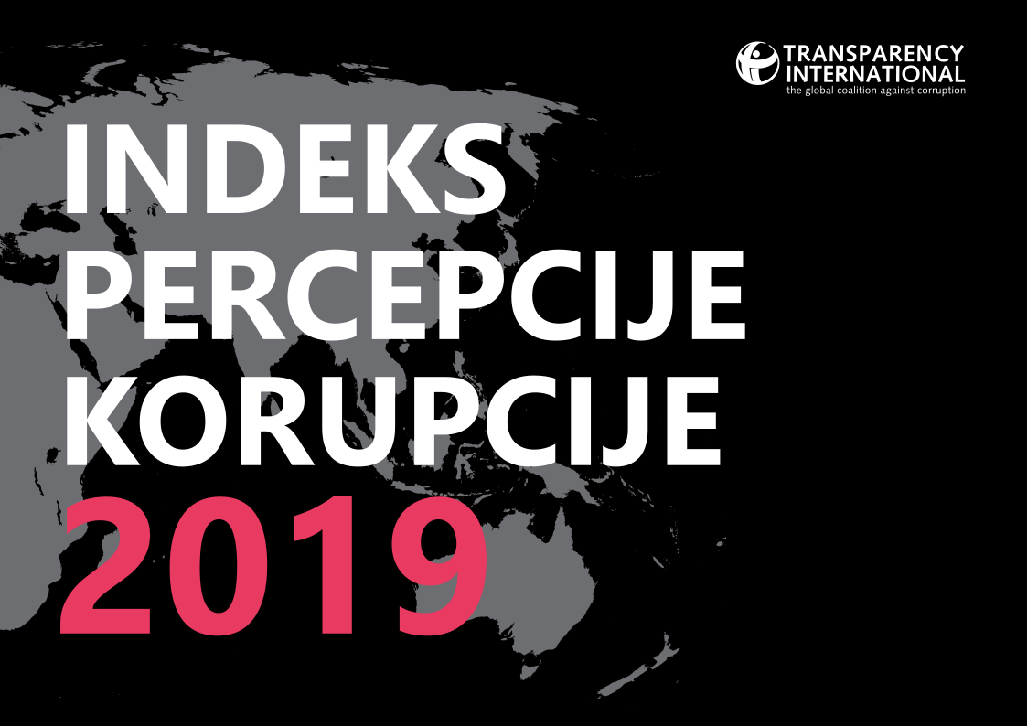

Glavne poruke
- Analiza indeksa percepcije korupcije 2019 (CPI) koju je uradio Transparency International otkriva da su u većini zemalja svijeta primjetni slabi ili nikakvi pomaci kada je borba protiv korupcije u pitanju.
- Naše analize sugerišu kako su smanjenje količine novca u političkim kampanja i veće učešće javnosti u procesima donošenja odluka ključni faktori za otklanjanje korupcije.
- Više od dvije trećine zemalja su ostvarile rezultat ispod 50 na CPI listi, dok je globalni prosjek tek 43.
- Od 2012. godine tek su 22 zemlje ostvarile značajan napredak u vidu povećanja CPI rezultata (npr.Grčka, Gvajana, Estonija) dok je21 zemlja značajno pokvarila svoj rezultat (kao što su Kanada, Australija, Nikaragva). Ostale države nisu ostvarile značajan napredak u borbi protiv korupcije posljednjih godina.
- Analiza pokazuje da je korupcija prisutnija u zemljama u kojima se velike količine novca nekontrolisano ubacuju u izborne kampanje te gdje vlade slušaju glas bogatih ili dobro povezanih pojedinaca.

CPI osnove
- CPI analizira percepciju korupcije u javnom sektoru, te pozicionira 180 zemalja na osnovu 13 nezavisnih studija i anketa stručnjaka i poslovnih subjekata.
- Indeks koristi skalu od 0 do 100, gdje 0 predstavlja najveći mogući stepen korupcije, dok 100 predstavlja potpuno odsustvo korupcije.
- Najbolje zemlje su Novi Zeland i Danska sa indeksom od 87. Na samom dnu se nalaze Somalija, Južni Sudan i Sirija sa CPI 9, 12 i 13.
- Region sa najvišim prosječnim indeksom je Zapadna Evropa čiji CPI u prosjeku iznosi 66. Najgori regioni su Podsaharska Afrika sa prosječnim CPI 32 te Istočna Evropa i Centralna Azija sa prosječnim CPI od 35.

Političi integritet
- Ove godine fokus analize je bio odnos između novca, politike i korupcije, uključujući i uticaj zakona o finansiranju izbornih kampanja, te načina na koji novac utiče na političku moć i izbore.
- Stroga kontrola tokova novca u političkim strankama predstavlja preduslov kako bi se osiguralo da se odluke donose u javnom interesu, te smanjila mogućnost za pojavu korupcije.
- Zemlje koje su ostvarile dobar CPI bilježe snažniju primjenu regulative koja se odnosi na finansiranje političkih kampanja, te širi opseg učešća javnosti u donošenju odluka.
- Na sličan način kod zemalja sa nižim CPI primjetna je neravnoteža moći, gdje nekoliko bogatih pojedinaca kontrolišu vlast i donošenje odluka.
- Zemlje sa nižim CPI takođe imaju viši stepen percepcije javnosti da korupcija utiče na rezultate izbora.

Transparentnost u finansiranju kampanja
- Na osnovu podataka „Varieties for Democracy (V-Dem)“, zemlje koje posjeduju razrađenu regulativu o finansiranju političkih kampanja i koja se sistematski primjenjuje imaju prosječan CPI od 70.
- Slično, zemlje gdje takva regulativa ne postoji ili se slabo sprovodi bilježe CPI od tek 34 ili 35.
- Od 22 zemlje koje su značajno poboljšale svoj CPI od 2012, više od 60% (14 zemalja) su poboljšale sprovođenje regulative koja se tiče finansiranja izbora. Primjeri su Južna Koreja i Obala Slonovače.

Donošenje odluka
- Kada zakonodavci prate interese jedino bogatih ili osoba koje su povezane sa političkim strukturama, to bude na uštrb interesa građana kojima bi trebalo da služe.
- Po podacima koje nudi V-Dem, zemlje sa otvorenijim procesom konsultacija prilikom donošenja zakona i odluka imaju prosječan CPI od 61. Nasuprot tome zemlje gdje je taj proces netransparentan bilježe prosječan CPI od tek 32.
- Većina zemalja koje su značajno smanjile svoj CPI od 2012. (13 od 21 zemlje) ne uključuju najrelevantnije političke, socijalne i poslovne partnere u donošenju odluka. Primjeri ove prakse su Nikaragva i Turska.

Preporuke
- Kako bi smanjile korupciju i povratile povjerenje u politiku, TI preporučuje vladama da:
  - Uvedu kontrolu finansiranja političkih kampanja kako bi spriječile uticaj novca na političke procese;
  - Obrate pažnju na preferencijalni tretman kod trošenja javnog novca kako bi osigurali da se budžetska sredstva i javne usluge ne zloupotrebljavaju uz pomoć poznanstava ili ne vode ličnim interesima;
  - Poboljšaju upravljanje i suzbijanje sukoba interesa;
  - Regulišu lobiranje promocijom otvorenog pristupa procesima donošenja odluka;
  - Ojačaju integritet izbornog procesa te spriječe i sankcionišu širenje dezinformacija;
  - Uvedu veću zaštitu za aktiviste, uzbunjivače i novinare;
  - Uspostavei osnaže sistem ravnoteže, te promovišu podjelu između stubova vlasti;

Deset najgore pozicioniranih država po CPI 2019:
Država | Indeks
Gvineja Bisao | 18
Sjeverna Koreja | 17
Venecuela | 16
Avganistan | 16
Ekvatorijalna Gvineja | 16
Sudan | 16
Jemen | 15
Sirija | 13
Južni Sudan | 12
Somalija | 9

Deset nabolje pozicioniranih država po CPI 2019:
Država | Indeks
Novi Zeland | 87
Danska | 87
Finska | 86
Singapur | 85
Švedska | 85
Švajcarska | 85
Norveška | 84
Holandija | 82
Njemačka | 80
Luksemburg | 80

CPI 2019. Istočna Evropa i Centralna Azija
Država | Indeks
Gruzija | 56
Bjelorusija | 45
Crna Gora | 45
Jermenija | 42
Srbija | 39
Turska | 39
Bosna i Hercegovina | 36
Kosovo* | 36
Albanija | 35
Sjeverna Makedonija | 35
Kazahstan | 34
Moldavija | 32
Azerbejdžan | 30
Kirgistan | 30
Ukrajina | 30
Rusija | 28
Tadžikistan | 25
Uzbekistan | 25
Turkmenistan | 19

Bosna i Hercegovina nazaduje
Sa rezultatom od 36, Bosna i Hercegovina je ostvarila pad za značajnih 6 poena u CPI izvještaju u odnosu na 2012. Padu doprinosi, između ostalog, slabo sprovođenje zakona iz oblasti finansiranja političkih i predizbornih kampanja.
Tokom Opštih izbora 2018. političke stranke i organizacije civilnog društva su upozoravale na neregularnosti u izbornom procesu, prijetnje glasačima, zloupotrebu javnih resursa, te nejednak pristup i tretman u sredstvima javnog informisanja.
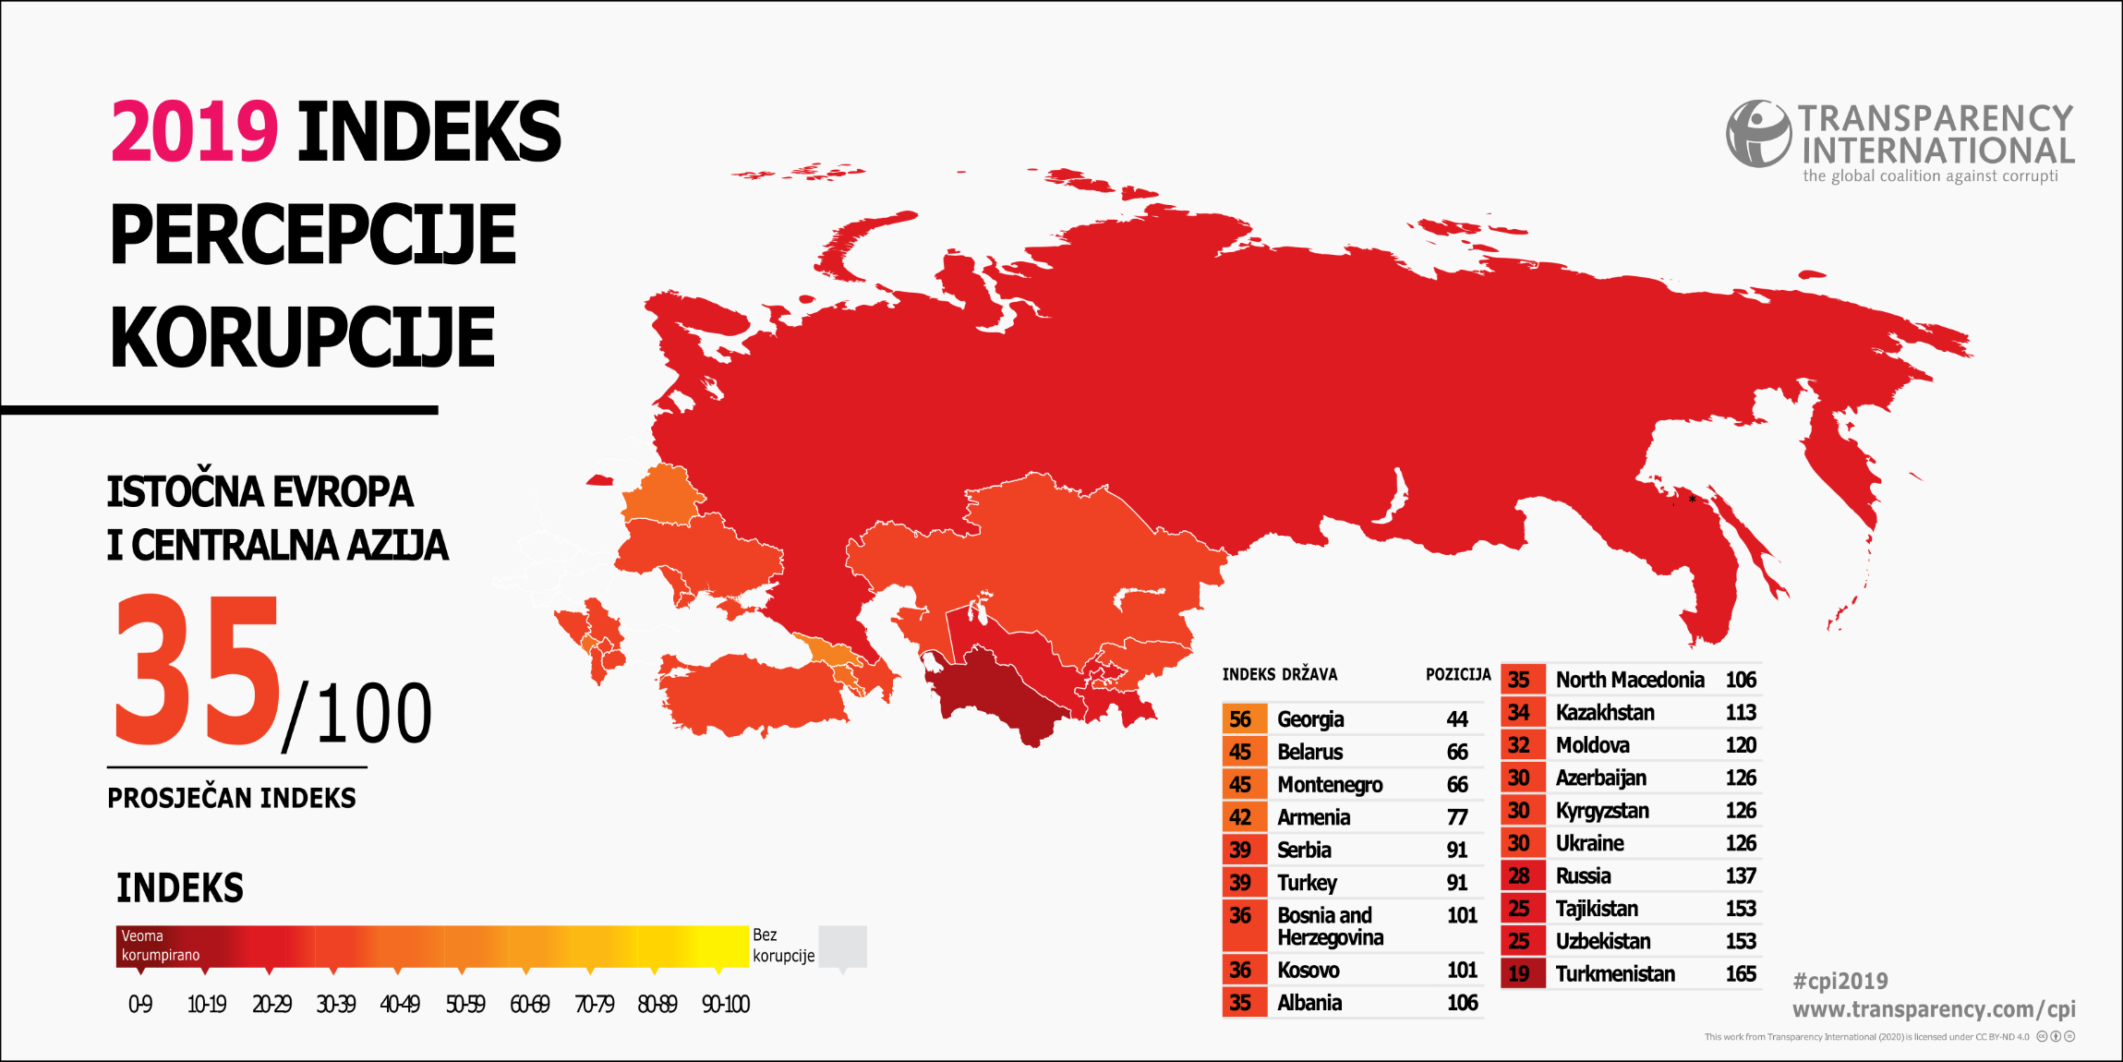
Države sa boljim CPI 2019 od Bosne i Hercegovine:
Država indeks pozicija
Kapo Verde | 58 | 41
Kipar | 58 | 41
Poljska | 58 | 41
Kostarika | 56 | 44
Češka Republika | 56 | 44
Gruzija | 56 | 44
Letonija | 56 | 44
Dominikanska Republika | 55 | 48
Sent Lucija | 55 | 48
Malta | 54 | 50
Grenada | 53 | 51
Italija | 53 | 51
Malezija | 53 | 51
Ruanda | 53 | 51
Saudijska Arabija | 53 | 51
Mauricijus | 52 | 56
Namibija | 52 | 56
Oman | 52 | 56
Slovačka | 50 | 59
Kuba | 48 | 60
Grčka | 48 | 60
Jordan | 48 | 60
Hrvatska | 47 | 63
Sao Tome i Principe | 46 | 64
Vanuatu | 46 | 64
Argentina | 45 | 66
Bjelorusija | 45 | 66
Crna Gora | 45 | 66
Senegal | 45 | 66
Mađarska | 44 | 70
Rumunija | 44 | 70
Južna Afrika | 44 | 70
Surinam | 44 | 70
Bugarska | 43 | 74
Jamajka | 43 | 74
Tunis | 43 | 74
Jermenija | 42 | 77
Bahrein | 42 | 77
Solomonova Ostrva | 42 | 77
Benin | 41 | 80
Kina | 41 | 80
Gana | 41 | 80
Indija | 41 | 80
Maroko | 41 | 80
Burkina Faso | 40 | 85
Gvajana | 40 | 85
Indonezija | 40 | 85
Kuvajt | 40 | 85
Lesoto | 40 | 85
Trinidad i Tobago | 40 | 85
Srbija | 39 | 91
Turska | 39 | 91
Ekvador | 38 | 93
Šri Lanka | 38 | 93
Istočni Timor | 38 | 93
Kolumbija | 37 | 96
Etiopija | 37 | 96
Gambija | 37 | 96
Tanzanija | 37 | 96
Vijetnam | 37 | 96
Bosna i Hercegovina | 36 | 101

Države sa gorim CPI 2019 od Bosne i Hercegovine:
Država indeks pozicija
BosnaiHercegovina | 36 | 101
Kosovo* | 36 | 101
Brazil | 35 | 106
Mongolija | 35 | 106
Albanija | 35 | 106
SjevernaMakedonija | 35 | 106
Alžir | 35 | 106
Egipat | 35 | 106
Obala Slonovače | 35 | 106
El Salvador | 34 | 113
Nepal | 34 | 113
Filipini | 34 | 113
Kazahstan | 34 | 113
Esvatini | 34 | 113
Zambija | 34 | 113
Siera Leone | 33 | 119
Pakistan | 32 | 120
Moldavija | 32 | 120
Niger | 32 | 120
Bolivija | 31 | 123
Gabon | 31 | 123
Malavi | 31 | 123
Azerbejdžan | 30 | 126
Kirgistan | 30 | 126
Ukrajina | 30 | 126
Džibuti | 30 | 126
Meksiko | 29 | 130
Laos | 29 | 130
Maldivi | 29 | 130
Mjanmar | 29 | 130
Gvineja | 29 | 130
Mali | 29 | 130
Togo | 29 | 130
Dominikanska Republika | 28 | 137
Paragvaj | 28 | 137
Papua Nova Gvineja | 28 | 137
Rusiia | 28 | 137
Liban | 28 | 137
Kenija | 28 | 137
Liberija | 28 | 137
Mauritanija | 28 | 137
Uganda | 28 | 137
Gvatemala | 26 | 146
Honduras | 26 | 146
Bangladeš | 26 | 146
Iran | 26 | 146
Angola | 26 | 146
Mozambik | 26 | 146
Nigerija | 26 | 146
Tadžikistan | 25 | 153
Uzbekistan | 25 | 153
Kameron | 25 | 153
Centralnoafrička Republika | 25 | 153
Komoro | 25 | 153
Madagaskar | 24 | 158
Zimbabve | 24 | 158
Eritreja | 23 | 160
Nikaragva | 22 | 161
Kambodža | 20 | 162
Irak | 20 | 162
Čad | 20 | 162
Turkmenistan | 19 | 165
Burundi | 19 | 165
Kongo | 19 | 165
Haiti | 18 | 168
Libija | 18 | 168
Demokratska Republika Kongo | 18 | 168
GvinejaBisao | 18 | 168
Sjeverna Koreja | 17 | 172
Venecuela | 16 | 173
Avganistan | 16 | 173
Ekvatorijalna Gvineja | 16 | 173
Sudan | 16 | 173
Jemen | 15 | 177
Sirija | 13 | 178
Južni Sudan | 12 | 179
Somalija | 9 | 180

Države regiona i susjedne zemlje po CPI za 2019:
Država indeks pozicija
Slovenija | 60 | 35
Grčka | 48 | 60
Hrvatska | 47 | 63
Crna Gora | 45 | 66
Rumunija | 44 | 70
Bugarska | 43 | 74
Srbija | 39 | 91
Bosna i Hercegovina | 36 | 101
Kosovo* | 36 | 101
Albanija | 35 | 106
Sjeverna Makedonija | 35 | 106

Najznačajnije promjene CPI 2019 u odnosu na 2012
Država CPI 2019 CPI2012 Razlika
Kanada | 77 | 84 | -7
Australija | 77 | 85 | -8
Austrija | 77 | 69 | 8
Estonija | 74 | 64 | 10
Češka Republika | 56 | 49 | 7
Sent Lusjia | 55 | 71 | -16
Italija | 53 | 42 | 11
Grčka | 48 | 36 | 12
Senegal | 45 | 36 | 9
Bjelorusija | 45 | 31 | 14
Argentina | 45 | 35 | 10
Mađarska | 44 | 55 | -11
Indija | 41 | 36 | 5
Gvajana | 40 | 28 | 12
Turska | 39 | 49 | -10
Etiopija | 37 | 33 | 4
Bosna i Hercegovina | 36 | 42 | -6
Obala Slonovače | 35 | 29 | 6
Nepal | 34 | 27 | 7
Malavi | 31 | 37 | -6
Kirgistan | 30 | 24 | 6
Mjanmar | 29 | 15 | 14
Meksiko | 29 | 34 | -5
Liberija | 28 | 41 | -13
Gvatemala | 26 | 33 | -7
Uzbekistan | 25 | 17 | 8
Madagaskar | 24 | 32 | -8
Nikaragva | 22 | 29 | -7
Kongo | 19 | 26 | -7
Sjeverna Koreja | 17 | 8 | 9
Avganistan | 16 | 8 | 8
Jemen | 15 | 23 | -8
Sirija | 13 | 26 | -13

Države regiona i susjedne zemlje po trendu promjene CPI za period od 2012. do 2019:
Slovenija | 60 | 60 | 61 | 61 | 60 | 58 | 57 | 61
Slovenija | 60 | 60 | 61 | 61 | 60 | 58 | 57 | 61
Grčka | 48 | 45 | 48 | 44 | 46 | 43 | 40 | 36
Hrvatska | 47 | 48 | 49 | 49 | 51 | 48 | 48 | 46
Crna Gora | 45 | 45 | 46 | 45 | 44 | 42 | 44 | 41
Rumunija | 44 | 47 | 48 | 48 | 46 | 43 | 43 | 44
Bugarska | 43 | 42 | 43 | 41 | 41 | 43 | 41 | 41
Srbija | 39 | 39 | 41 | 42 | 40 | 41 | 42 | 39
Bosna i Hercegovina | 36 | 38 | 38 | 39 | 38 | 39 | 42 | 42
Kosovo* | 36 | 37 | 39 | 36 | 33 | 33 | 33 | 34
Albanija | 35 | 36 | 38 | 39 | 36 | 33 | 31 | 33
Sjeverna Makedonija | 35 | 37 | 35 | 37 | 42 | 45 | 44 | 43

Država CPI2019 CPI2018 CPI2017 CPI2016 CPI2015 CPI2014 CPI2013 CPI2012

U Zemljama širom regiona prisutna je nedovoljnapodjela između stubova vlasti, zloupotreba državnih resursa u izborne svrhe, netransparentno finansiranje političkih stranaka i pojava sukoba interesa.
Snažan politički uticaj na institucije, nedovoljna nezavisnost sudstva i ograničene slobode medija služe stvaranju prekomjerne koncentracije moći u mnogim zemljama širom regije.
Uprkos težnjama za pridruživanje EU, rezultati zemalja zapadnog Balkana se nisu poboljšali. Bosna i Hercegovina (36) je pala za šest bodova u periodu od 2012. do 2019. Nedostatak političke volje i pad stepena primjene zakona i propisa su najveći izazovi Bosne i Hercegovine, ali i zemalja regiona kada je borba protiv korupcije u pitanju.
Zarobljene institucije i koncentracija moći u privatnim rukama predstavljaju veliki kamen spoticanja za zemlje regiona. Korupcija se može rješavati jedino ako politički lideri daju prednost javnom interesu i postave primjer transparentnog djelovanja.

INDEKS PERCEPCIJE KORUPCIJE (CPI) 2019

Država indeks pozicija
Danska | 87 | 1
Novi Zeland | 87 | 1
Finska | 86 | 3
Singapur | 85 | 4
Švedska | 85 | 4
Švajcarska | 85 | 4
Norveška | 84 | 7
Nizozemska | 82 | 8
Njemačka | 80 | 9
Luksemburg | 80 | 9
Island | 78 | 11
Australija | 77 | 12
Austrija | 77 | 12
Kanada | 77 | 12
Ujedinjeno Kraljevstvo | 77 | 12
Hong Kong | 76 | 16
Belgija | 75 | 17
Estonija | 74 | 18
Irska | 74 | 18
Japan | 73 | 20
Ujedinjeni Arapski Emirati | 71 | 21
Urugvaj | 71 | 21
Francuska | 69 | 23
Sjedinjene Američke Države | 69 | 23
Butan | 68 | 25
Čile | 67 | 26
Sejšeli | 66 | 27
Tajvan | 65 | 28
Bahami | 64 | 29
Barbados | 62 | 30
Portugal | 62 | 30
Katar | 62 | 30
Španija | 62 | 30
Bocvana | 61 | 34
Brunej | 60 | 35
Izrael | 60 | 35
Litva | 60 | 35
Slovenija | 60 | 35
Koreja, Južna | 59 | 39
Sveti Vinsent i Grenadini | 59 | 39
Zelenortska ostrva | 58 | 41
Kipar | 58 | 41
Poljska | 58 | 41
Kostarika | 56 | 44
Češka Republika | 56 | 44
Gruzija | 56 | 44
Letonija | 56 | 44
Dominika | 55 | 48
Sveta Lucija | 55 | 48
Malta | 54 | 50
Grenada | 53 | 51
Italija | 53 | 51
Malezija | 53 | 51
Ruanda | 53 | 51
Saudijska Arabija | 53 | 51
Mauricijus | 52 | 56
Namibija | 52 | 56
Oman | 52 | 56
Slovačka | 50 | 59
Kuba | 48 | 60
Grčka | 48 | 60
Jordan | 48 | 60
Hrvatska | 47 | 63
Sao Tome i Principe | 46 | 64
Vanuatu | 46 | 64
Argentina | 45 | 66
Bjelorusija | 45 | 66
Crna Gora | 45 | 66
Senegal | 45 | 66
Mađarska | 44 | 70
Rumunija | 44 | 70
Južna Afrika | 44 | 70
Surinam | 44 | 70
Bugarska | 43 | 74
Jamajka | 43 | 74
Tunis | 43 | 74
Armenija | 42 | 77
Bahrein | 42 | 77
Salomonovi otoci | 42 | 77
Benin | 41 | 80
Kina | 41 | 80
Gana | 41 | 80
Indija | 41 | 80
Maroko | 41 | 80
Burkina Faso | 40 | 85
Gvajana | 40 | 85
Indonezija | 40 | 85
Kuvajt | 40 | 85
Lesoto | 40 | 85
Trinidad i Tobago | 40 | 85
Srbija | 39 | 91
Turska | 39 | 91
Ekvador | 38 | 93
Šri Lanka | 38 | 93
Istočni Timor | 38 | 93
Kolumbija | 37 | 96
Etiopija | 37 | 96
Gambija | 37 | 96
Tanzanija | 37 | 96
Vijetnam | 37 | 96
Bosna i Hercegovina | 36 | 101
Kosovo | 36 | 101
Panama | 36 | 101
Peru | 36 | 101
Tajland | 36 | 101
Albanija | 35 | 106
Alžir | 35 | 106
Brazil | 35 | 106
Obala Slonovače | 35 | 106
Egipat | 35 | 106
Sjeverna Makedonija | 35 | 106
Mongolija | 35 | 106
El Salvador | 34 | 113
Kazahstan | 34 | 113
Nepal | 34 | 113
Filipini | 34 | 113
Esvatini | 34 | 113
Zambija | 34 | 113
Siera Leone | 33 | 119
Moldavija | 32 | 120
Niger | 32 | 120
Pakistan | 32 | 120
Bolivija | 31 | 123
Gabon | 31 | 123
Malavi | 31 | 123
Azerbejdžan | 30 | 126
Džibuti | 30 | 126
Kirgistan | 30 | 126
Ukrajina | 30 | 126
Gvineja | 29 | 130
Laos | 29 | 130
Maldivi | 29 | 130
Mali | 29 | 130
Meksiko | 29 | 130
Mjanmar | 29 | 130
Ići | 29 | 130
Dominikanska Republika | 28 | 137
Kenija | 28 | 137
Liban | 28 | 137
Liberija | 28 | 137
Mauritanija | 28 | 137
Papua Nova Gvineja | 28 | 137
Paragvaj | 28 | 137
Rusija | 28 | 137
Uganda | 28 | 137
Angola | 26 | 146
Bangladeš | 26 | 146
Gvatemala | 26 | 146
Honduras | 26 | 146
Iran | 26 | 146
Mozambik | 26 | 146
Nigerija | 26 | 146
Kamerun | 25 | 153
Centralna Afrička Republika | 25 | 153
Komori | 25 | 153
Tadžikistan | 25 | 153
Uzbekistan | 25 | 153
Madagaskar | 24 | 158
Zimbabve | 24 | 158
Eritreja | 23 | 160
Nikaragva | 22 | 161
Kambodža | 20 | 162
Čad | 20 | 162
Irak | 20 | 162
Burundi | 19 | 165
Kongo | 19 | 165
Turkmenistan | 19 | 165
Demokratska Republika Kongo | 18 | 168
Gvineja Bisao | 18 | 168
Haiti | 18 | 168
Libija | 18 | 168
Koreja, Sjeverna | 17 | 172
Avganistan | 16 | 173
Ekvatorijalna Gvineja | 16 | 173
Sudan | 16 | 173
Venecuela | 16 | 173
Jemen | 15 | 177
Sirija | 13 | 178
Južni Sudan | 12 | 179
Somalija | 9 | 180

